

АВТОМАТИЧЕСКИЙ ТИТРАТОР
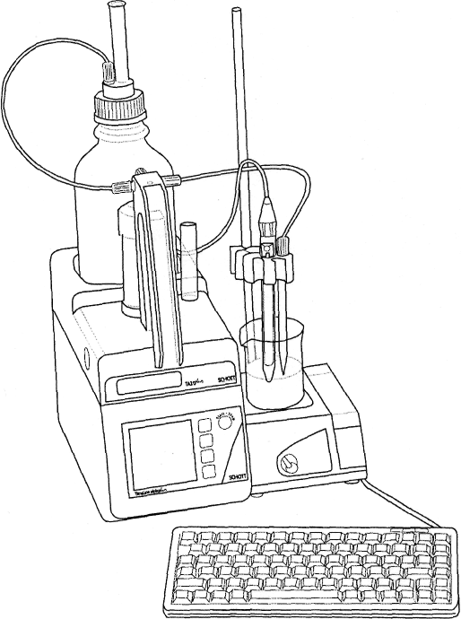

TITROLINE ALHA 10 PLUS 285216944

РУКОВОДСТВО

ПО ЭКСПЛУАТАЦИИ

ОБЩАЯ ИНФОРМАЦИЯ
- Перед началом эксплуатации титратора TitroLine alpha plus необходимо прочитать данную инструкцию и соблюдать меры предосторожности, описанные в ней. Титратор TitroLine alpha plus должен использоваться только для целей, описанных в инструкции по эксплуатации.
Соблюдайте инструкцию по эксплуатации также и для приборов, которые подключаются к титратору TitroLine alpha plus.
Все значения величин и параметров , указанных в спецификации, действительны на момент написания этой инструкции. Однако по техническим и коммерческим причинам, а также в силу специфики разных стран экспортеров, фирма Schott оставляет за собой право дополнять и изменять значение величин указанных в спецификации без изменения функций самих приборов.
- В случае возникновения неполадок обращайтесь в сервисную службу.
- На титратор TitroLine alpha plus предоставляется гарантия сроком на 1 (один) год
с момента продажи при отсутствии видимых повреждений и выполнении
условий Инструкции по эксплуатации и хранению.
При неправильном использовании или самостоятельном вскрытии корпуса
прибора действие гарантии прекращается.
4. Срок гарантии – 1 год!

Copyright © Mainz SCHOTT-Geräte GmbH 2002.
© перевод с английского ООО «Лабораторная техника-ЛабТех» -
официальный дилер SCHOTT- Geräte GmbH, Mainz.
Отпечатано в России.

СОДЕРЖАНИЕ стр.

1. Технические характеристики TitroLine alpha plus
  - Краткое содержание 5
  - Предупреждение и информация по эксплуатации 9

2. Установка и начало эксплуатации
2.1 Сборка титратора 10
2.1.1 Установка штатива 10
2.1.2 Подсоединение магнитной мешалки (ТМ 135) 10
2.1.3 Установка зажима титратора 10
  - Сменный элемент титратора 11
  - Установка и удаление дозирующего устройства 12
  - Замена стекляного цилиндра 13
  - Первоначальное заполнение и ополаскивание дозирующего устройства 14
  - Комбинирование титратора с другими приборами 14
Функциональное описание титратора TitroLine alpha plus дано в главе 5, а также обратите внимание на описания к каждому прибору подключаемому к титратору.

3. Конструкция титратора 16
4. Соединения титратора
  - Измерительный усилитель, вход А для сигнала электрода 17
  - Измерительный усилитель, вход В для сигнала электрода 17

5. Работа с титратором
  - Клавиатура 18
Графический дисплей
Установка контраста
Системное меню
  - Стартовое меню 20
  - Меню опций 20
    - Изменение методов 21
    - Вычисления 45
    - Управления 51
    - Создание новых методов 53
    - Системные установки 54
    - Измерение 63
    - Вывод данных 64
  - Калибровочное меню 65

6. Создание метода
7. Ввод и вывод информации
  - Подсоединение клавиатуры 68
  - Подсоединение питания 68
  - Интерфейс для принтера 68
  - Интерфейс RS-232-C 68
  - Программная загрузка операционной системы титратора 68
  - Управление титратором через RS-232-C интерфейс 69

СОДЕРЖАНИЕ

8. Техническое обслуживание и уход
  - Секция титратора 70
  - Секция бюретки 70

9. Хранение и транспортировка 71

Версия: 20020905 Ме

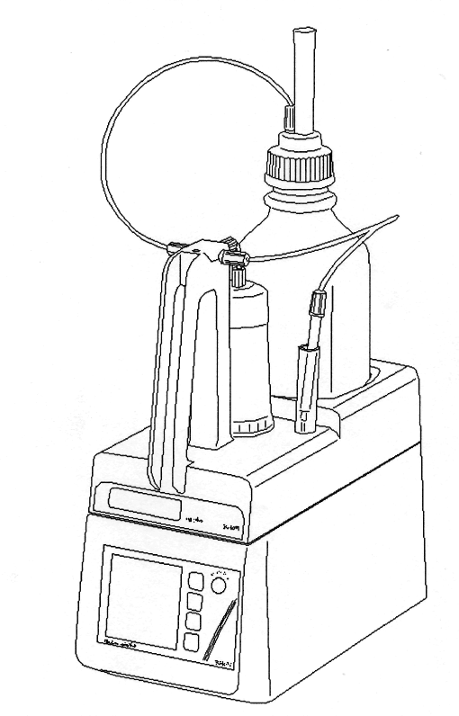

1. ТЕХНИЧЕСКИЕ ХАРАКТЕРИСТИКИ

1. Технические характеристики титратора TitroLine alpha plus
1.1 КРАТКОЕ СОДЕРЖАНИЕ
Титратор TitroLine alpha plus (ТА) является надежным, универсальным и достаточно многофункциональным прибором. Область применения титратора простирается от простой титрации по конечной точке (ЕР), такой как определение кислоты в вине, до комплексной и сложной, не водной титрации, такой как определние общей кислоты и базового числа в нефти (TAN/TBN). Также естественно, автоматический титратор ТА является идеальным прибором для рН-статического титрования, такого-как определение активности энзимов или титрования до полной остановки в случае определения воды по Карл-Фишеру (KF).
Возможности прибора включают рН, µА, Карл-Фишер и статическое титрование.
Примеры возможных приложений ТА:
- Кислотно-основное определение в водных растворах
- Кислотно-основное определение в неводных растворах, в том числе TAN, TBN, определение кислоты в полимерах
- Потенциометрическое титрование (редокс), такое как иодометрическое, магниевометричческое, хроматометричекое и др.
- Другие мВ типы титрования
- Титрование с использованием ионо-селективных электродов, т.к. кальций, фтор, медь и др.
- Титрование по Карл-Фишеру, определение бромного числа в нефти
- РН-статическое титрование, в том числе использующееся в биохимии или на твердых образцах

Эти метода лишь малая часть часть возможностей ТА которыемогут быть применены в фундаментальных технологиях, фармакологии, биохимии, фотографии, проблемах окружающей среды, контроля качества, процессах мониторинга.

Благодоря возможности своих подсоединений TitroLine alpha plus является универсальным прибором.

- Один из двух RS-232-С интерфейсов служит для двусторонней связи с персональным компьютером
- Второй RS-232-С интерфейс позволяет управлять 16ю приборами SCHOTT-GERATE внутри одного шлейфа: TITRONIC® universal, TITRONIC® T110 plus, TITRONIC® 110/T 200 и TW alpha/TW alpha plus. Также можно подключать нанлитические весы.
- Интерфейс для принтера позволяет распечатывать результаты, данные и кривые.
- Стандартный разъем для РС клавиатуры.
- Один из двух 2х канальных разъемов позволяет управлять магнитной мешалкой (ТМ125 или ТМ128) или титровальным устройством ТМ KF.
- Скорость перемешивания в мешалке/титраторе устанавливается при монтаже (on/off)
- Графический LCD дисплей с подсветкой позволяет управлять титратором ТА.

1. ТЕХНИЧЕСКИЕ ХАРАКТЕРИСТИКИ

Технические данные на TitroLine alpha plus

Соответствие: DIN EN ISO 8655
Значение СЄ: ЕМС – совместимость в соответствии с директивой 89/336/ЕЕС
Страна изготовитель: Германия

Следующие растворы и реагенты могут использоваться:
- Все известные титровальные растворы
- Вода, неагрессивные органические и неорганические жидкости. При использовании воспламеняющихся субстанций необходимо соблюдать технику безопасности для химической промышленности.
- Для жидкостей с высокой вязкостью (5 мм²/с), низкой точкой кипения или тенденцией к испарению скорости наполнения и дозирования могут быть подобраны. Жидкости с вязкостью выше чем 20 мм²/с не дозируются.

Измерительный вход: А и В каналы, рН/мВ вход с 16-битовой передачей для высоко-точного разрешения, гальваническая развязка В канала от канала А.
В канале А предусмотренно сглаживание на 4х уровнях измерительного сигнала.
Разъем: Электродный разъем соответствующий DIN 19262 с BNC версией, входной разъем Z 860.
Разъем для электрода сравнения 1х4 мм

А канал | Измерительный диапазон | Сверх диапазон | Разрешение дисплея | Точность без датчика температуры | Входное сопротивление (ОМ)
рН А (рН) | 0,0…14,00 | -1,0…14,00 | 0,001 | 0,02±0,001 | > 1*10¹³
мВ А (мВ) | -2000…2000 | -2020…2020 | 0,1 | 1,0±0,1 | > 1*10¹³
В канал | Измерительный диапазон | Сверх диапазон | Разрешение дисплея | Точность без датчика температуры | Входное сопротивление (ОМ)
рН В (рН) | 0,0…14,00 | -1,0…14,00 | 0,001 | 0,02±0,001 | > 1*10¹³
мВ В (мВ) | -1800…1800 | -1820…1820 | 0,1 | 1,0±0,1 | > 1*10¹³
Пожалуйста заметьте, что касается канала В: Для обеспечения гальванической развязки от канала А необходимо, чтобы датчик температуры не подсоединялся к земляному входу на приборе в случае электродоав имеющих собственный датчик температуры. В этом случае отдельный температурный датчик РТ 1000 должен быть использован для измерения температуры или температурной компенсации.

Измерительный вход: Температурный дачтик. Pt 1000 платиновый термометр сопротивления.
Соединение: 2х4 мм – разъем и 1х2 мм – разъем

 | Измеряемый диапазон | Разрешение дисплея | Точность без датчика температуры
Т (⁰ С) | -75…175 | 0,1 | 0,2⁰ С ± 0,1

1. ТЕХНИЧЕСКИЕ ХАРАКТЕРИСТИКИ

Измерительный вход: Карл-Фишер соединение для двойного платинового электрода. Изменяемое поляризационное напряжение устанавлявается от 10мВ до 200мВ.
Соединение: 2х4 мм – разъем

 | Измеряемый диапазон | Разрешение дисплея | Точность без датчика температуры
1 (µА) | 0…100 | 0,1 | 0,2⁰ С ± 0,1
* Измерение температурного датчика должны обязательно учитываться.

Дисплей: LCD графический дисплей с подсветкой. Размеры 69х69 мм, 128х128 пикселей.

Калибровка: Автоматическая по трем буферным растворам из восьми.
РН = 2,00; 4,00; 4,01; 6,87; 7,00; 10,0; 12,45

Соединения:
Вход А: рН/мВ вход с электродным разъемом согласном DIN 18262/или BNC
Вход В: рН/мВ вход с электродным разъемом согласном DIN 18262/или BNC
KF/µА вход: Карл-Фишер соединитель для двойного платинового электрода (разъем 2х4 мм)
Pt 1000 вход: Температурный датчик для Pt 1000 (разъем 2х4 мм, 1х2 мм)

Питание: Выключатель на нижней части прибора.
115 В, 50 Гц, предохранитель 0,5А
230 В, 50 Гц, предохранитель 0,25А
Мощность 42 Вт

Интерфейс: RS-232-C интерфейс с гальванической развязкой
Шлейфовое подсоединение, если необходимо.
Биты данных: 7й или 8й бит (по умолчанию 7й бит)
Стоповый бит: 1й или 2й бит (по умолчанию 2й бит)
Стартовый бит: 1й бит
Четность: четная, нечетная, без четности
Скорость передачи: 1200, 2400, 4800, 9600, 19200 (по умолчанию 4800 бод)

Управление магнитной мешалкой:
Включение: Напряжение 3,3 В
Выключение: Напряжение ниже 2,3 В

Подсоединение принтера:
Интерфейс (25ти канальный D-SUB разъем) для подключения Epson, HP компактных принтеров.

Подсоединение клавиатуры:
PS2 разъем для подсоединения клавиатуры TZ 2835 фирмы Schott

1. ТЕХНИЧЕСКИЕ ХАРАКТЕРИСТИКИ

Подсоединение магнитной мешалки:
Start/stop на TM 135 b TM KF мешалку (TZ 1581)

Материал корпуса:
Нержавеющая сталь, полистерол

Размеры и вес корпуса:
145х360х295 мм.
Вес приблизительно 4,1 кг для базового прибора. 4,9 кг с комплектом сменного дозирующего устройства с пустой бутылью.

Условия окружающей среды:
Температура окружающего воздуха +10…+40⁰ С. Влажность в соответствии с EN 61010: 80% при 31⁰ С или 50% при 40⁰ С.

Взаимозаменяемые элементы:
Совместимость: Т100, Т110/200 и Т100 plus дозирующие бюретки
Кодирование размеров
цилиндра: Автоматическое безошибочное распознавание
Клапан: Объемо-независимый конический клапан из фторопласта
Трубки: FEP трубки с ультрафиолетовой защитой
Держатель для бутыли: Для установки стекляной бутыли согласно DIN 12036 и
DIN 12039 или прямоугольной стекляной или пластиковой
бутыли
Крепление сменного
элемента: Автоматическое с контролем положения
Материалы: Боросиликатное стекло, фторопласт, PPS, высокопрочная
сталь, полипропилен, акриловое стекло
Размеры: 145х260х270 мм без бутыли для реагента
Вес: Приблизительно 0,8 кг для ТА20 дозирующего устройства
Точность дозирования: В соответствии с DIN EN ISO 8655. Часть 3
Корректировка: 0,1-0,3%
Погрешность: 0,05-0,1% (зависит от дозирующего устройства)

Точность дозирования титратора с использованием различных дозирующих устройств
Дозирующие устройства (тип) | Объем (мл) | Допустимое отклонение диакметра стеклянных цилиндров (мм) | Ошибка дозирования отнесенная к 100% объема (%) | Воспроизводимость (%)
TA 01 | 1,00 | ± 0,003 | ± 0,3 | 0,10
TA 05 plus | 5,00 | ± 0,003 | ± 0,15 | 0,07
TA 10 plus | 10,00 | ± 0,003 | ± 0,1 | 0,05
TA 20 plus | 20,00 | ± 0,003 | ± 0,1 | 0,05
TA 50 plus | 50,00 | ± 0,003 | ± 0,1 | 0,05

1. ТЕХНИЧЕСКИЕ ХАРАКТЕРИСТИКИ

1.2 ПРЕДУПРЕЖДЕНИЕ И ИНФОРМАЦИЯ ПО БЕЗОПАСНОСТИ
По соображениям безопасности титратор может быть вскрыт только авторизированным представителем фирмы.
Титратор TitroLine alpha plus соответствует I классу защиты. Он был разработан и проверен в соотвветствии с EN 61010 – 1:1993, часть 1 и прошел на заводе проверку на техническое соответствие. Для соблюдения условий эксплуатации титратора, пользователь должен ознакомится со всеми положениями данной инструкции.
Перед включением прибора необходимо убедиться в соответствии параметров Вашей сети переменного напряжения и указанных на задней стенке прибора. Подключение питания к прибору должно осуществляться только при наличии заземления. Заземление подключается отдельным кабелем. Нарушение заземления может быть опасно для персонала. При выборе соответствующего напряжения питания приборанеобходимо установить соответствующее значение предохранителя на задней стороне прибора. Прибор не должен храниться или эксплуатироваться в сыром помещении. Соблюдайте также инструкцию по эксплуатации и к другим приборам работающим совместно с титратором. По соображениям безопасности титратор может быть использован для целей описанных в инструкции по эксплуатации.
Титратор оснащен интегральными микросхемами, которые очень чувствительны к любым излучениям. Корпус титратора с успехом поглащает эти излучения.
Титратор выполнен из химически-стойких материалов.
Остаток жидкости в дозирующем устройстве титратора не влияет на точность прибора. Однако невидимый остаток жидкости может просочиться под поршень и вызвать коррозию или растворение материала использующегося там (глава 8).

2. УСТАНОВКА И НАЧАЛО ЭКСПЛУАТАЦИИ

2.1 УСТАНОВКА TitroLine alpha plus
Функциональность и точность титратора, а также всего дополнительного оборудования и периферии основательно проверяются на заводе.

Расположите титратор на плоской горизонтальной поверхности. Подсоедините кабель питания к прибору. Перед включением прибора убедитесь в соответствии напряжения напряжения питания прибора и вашей сети переменного напряжения.

2.1.1 Установка штатива
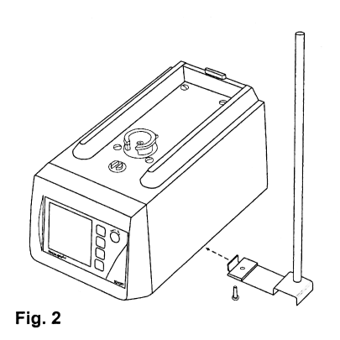
- Работа без титровальной оснастки:
Штатив TZ 1516 крепится к нижней части
Титратора с помощью винта.
- Положите титратор на левую сторону,
закрепите штатив с помощью винта
- Работа с титровальной оснасткой ТМ 135
в главе 2.1.2

2.1.2 Подсоединение оснастки ТМ 135
Магнитная мешалка ТМ 135 подсоединяется к нижней части титратора используя соответствующую соединительную полоску TZ 1560. Сначала закрепите эту полоску на нижней панели титратора. Вставьте штатив в магнитную мешалку ТМ 135. Напряжение питания к ТМ 135 подводится с помощью кабеля TZ 1581. Вставьте держатель для электрода в штатив, для этого нажмите серую кнопку. Если мешалка будет включаться через титратор необходимо подсоединить второй кабель TZ 1581. Скорость перемешивания не контролируется через титратор, она устанавливается ручкой на мешалке.

2.1.3 Установка зажима титратора
Установите зажим Z 303 на штатив.

2. УСТАНОВКА И НАЧАЛО ЭКСПЛУАТАЦИИ

2.2 СМЕННЫЙ ЭЛЕМЕНТ TitroLine alpha plus

- Встроенный клапан с автоматическим контролем
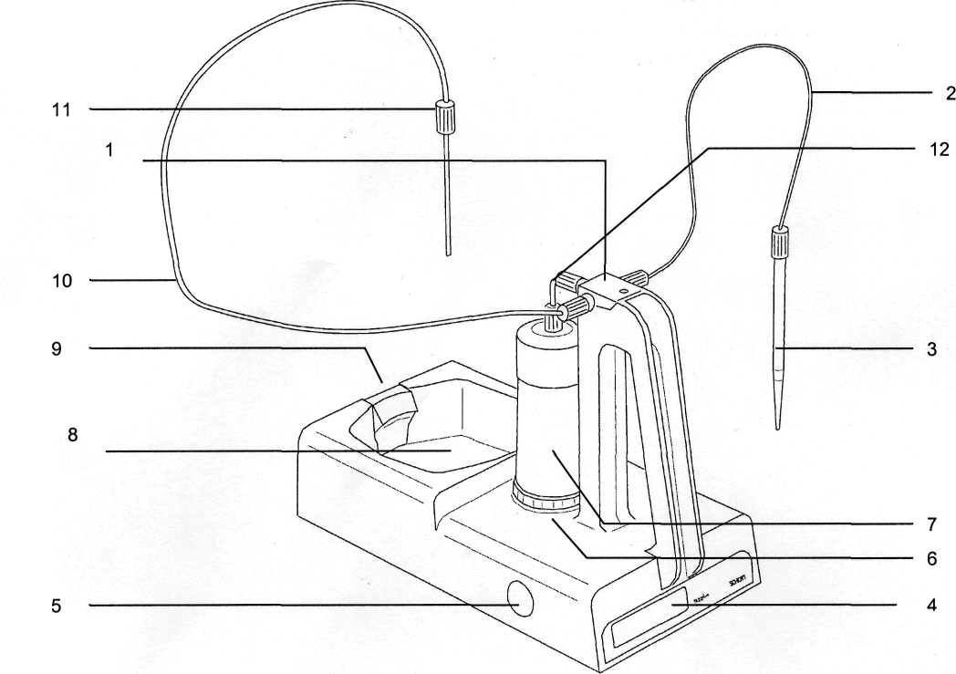
- Трубка между клапаном и наконечником для титрования
- Наконечник
- Место для надписи
- Защелка
- Резьба подсоединения цилиндра давления
- УФ защита
- Место для емкости с реагентом (по DIN 12036, DIN 12039)
- Держатель бутыли с реагентом
- Всасывающая трубка клапана
- Фиксирующее резьбовое соединение
- Трубка клапана для подсоединения цилиндра

* Пункты 1,2,3,10,11,12 поставляются при полной поставке прибора.

2. УСТАНОВКА И НАЧАЛО ЭКСПЛУАТАЦИИ

2.3 УСТАНОВКА И ЗАМЕНА ДОЗИРУЮЩЕГО УСТРОЙСТВА

Сменный элемент устанавливается путем обычного скольжения по направляющим вперед или назад. Установка производится до механического защелкивания.
Если возникли проблемы с установкой, необходимо отрегулировать положение поршня в цилиндре. Для того чтобы отрегулировать поршень в цилиндре необходимо протащить его вниз используя шток до тех пор пока верхний край поршня не окажется на 8 мм ниже верхнего края резьбы цилиндра давления. Регулировка сводится к надавливанию дозирующим устройством на плоскую поверхность стола.
Дляя замены дозатора, поршень в цилиндре должен располагаться в нижней начальной позиции. Тоже нужно сделать в начале операции заполнения (глава 2.4). Соответственно дозатор легко удалить нажимая кнопку слева титратора (см. рисунок). После удаления дозатора будет звуковой сигнал и на дисплее появится <<--->>. После установки дозатора титратор автоматически определит его и отобразит на дисплее. Используя круглую бутыль нужно применять прижимное устройство для ее фиксации.

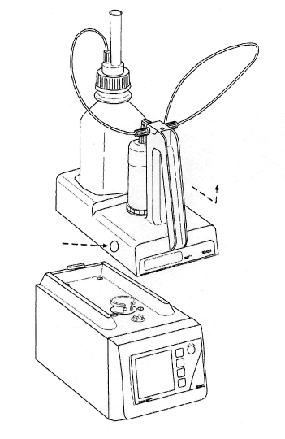
Осторожно: После каждой замены цилиндр
автоматически заполненяется. По этой причине
не заменяйте дозатор сразу, только после того, как
титратор будет готов к началу титрования.
Новый дозатор устанавливается без реагента.
Фронтальная часть дозатора содержит информацию
об объеме установленного цилиндра.
Это важно для точности дозируемого объема.

2. УСТАНОВКА И НАЧАЛО ЭКСПЛУАТАЦИИ

2.4 ЗАМЕНА СТЕКЛЯНОГО ЦИЛИНДРА

Трубка между цилиндром и клапаном должна быть удалена (см. рисунок главы 2.2, пункт 12). Для удаления цилиндра его нужно вращать против часовой стрелки. Цилиндр удаляется вместе с поршнем. Новый цилиндр с поршнем устанавливается в обратном порядке (глава 2.3). Важно, что только определенный цилиндр может быть установлен в дозатор.
Установка не подходящего цилиндра может сказаться на дозировании и точности анализов. Заменять цилиндр следует если он пришел в негодность и может повредить поршень.
Замечание: При замене цилиндра следует быть осторожным, т.к. в соединительных трубках находятся химические реагенты.

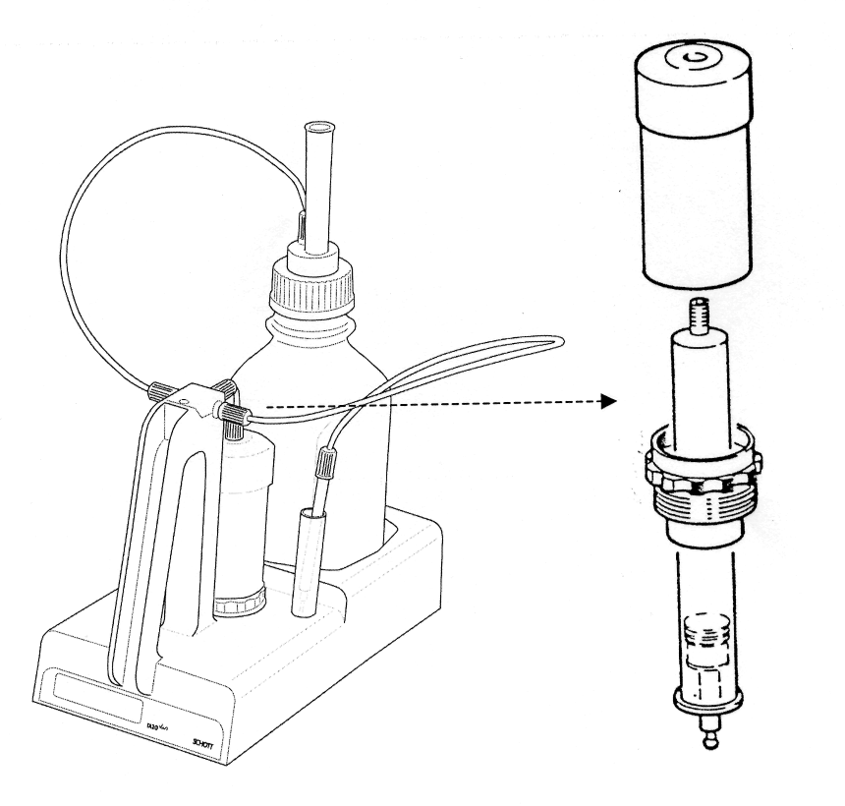

2. УСТАНОВКА И НАЧАЛО ЭКСПЛУАТАЦИИ

2.5 ПЕРВОНАЧАЛЬНОЕ ЗАПОЛНЕНИЕ И ОПОЛАСКИВАНИЕ ДОЗИРУЮЩЕГО УСТРОЙСТВА

Первоначальное наполнение дозатора осуществляется программой ополаскивания. Запуск программы ополаскивания осуществляется с помощью клавиатуры в пункте меню <R/D>. После начала процесса ополаскивания поршень должен сделать определенное количество движений вверх и вниз.
Наконечник титрования должен быть опущен в какой-либо сосуд. После начала программы поршень занимает свое нижнее положение, дисплей высвечивает <<Satus: Rinsing>>. Соответственно все предыдущее содержимое цилиндра выливается (выбрасывается). По мере того, как меняется положение поршня, новый реагент набирается в цилиндр. Когда поршень занимает нижнее положение реагент выливается вновь. После цикла наполнения на дисплее появляется сообщение <<0.000 ml>> в случае объема дозирующего устройства 1-10 мл и <<0.00 ml>> в случае 20 или 50 мл далее <<Status: Ready>>.
После выполнения программы титратор готов к следующей процедуре титрования или дозирования.
Замечание: Первоначальное наполнение/промывка не подходит для замены среды титрования, растворов и жидкостей которые сильно различаются по составу или концентрации. В этих случаях нужно быть осторожным промывая части входящие в контакт с титровальными реагентами, такие как трубки, клапан, стекляный цилиндр, наконечник (глава 2.4)

2.6 СОВМЕЩЕНИЕ TitroLine alpha plus С ДРУГИМИ ПРИБОРАМИ

Титратор может работать совместно с другими приборами по программе SCHOTT-GERATE.
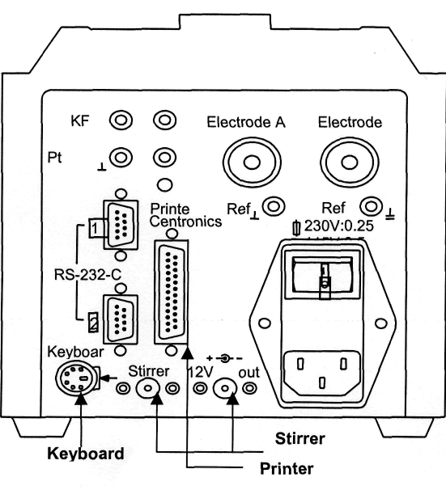
Keyboard → Клавиатура

Stirrer → Магнитная мешалка
Printer → Принтер

2. УСТАНОВКА И НАЧАЛО ЭКСПЛУАТАЦИИ

Что должно быть соединено? Кабель

RS 1
РС с кабелем 5 м или 10 м | TZ 3088
Шлейф приборов в RS 2 | TZ 3089
RS 2
TitroLine alpha plus, T 110 plus | TZ 3084
TW alpha plus | TZ 3084
T 110, T 200, TW alpha | TZ 3086
T universal | TZ 3087
Весы Sartorius | TZ 3082
Весы Mettler Toledo серии АТ | TZ 3083
Весы Mettler Toledo других серий | TZ 3081
Сentronics
Принтер Epson Stylus Color 880/980 | кабель принтера
Принтер HP-DeskJet 920/970 и т. д. | кабель принтера
Keyboard
Клавиатура | TZ 2835
Stirrer
Магнитная мешалка ТМ 135, ТМ 128 | TZ 1581
Магнитная мешалка TM KF | TZ 1581
Замечание: Все приборы подсоединеные к титратору TitroLine alpha plus должны быть включены до начала работы титратора.
Описания приборов даны в главе 5.

3. КОНСТРУКЦИЯ ТИТРАТОРА

Конструкция титратора TitroLine alpha plus

На рисунке показан титратор TitroLine alpha plus совместно с дозирующим устройством TA 10 plus, магнитной мешалкой ТМ 135, клавиатурой TZ 2835, держателем электродов TZ 303 и одним измерительным электродом.

4. СОЕДИНЕНИЯ ТИТРАТОРА

4.1 ИЗМЕРИТЕЛЬНЫЙ УСИЛИТЕЛЬ, ВХОД А ДЛЯ СИГНАЛА ЭЛЕКТРОДА
Вход А для электродного сигнала позволяет подсоединять электрод к титратору. До 1000 измерений регистрируется прибором в течении одного титрования. Если измерений больше, то прибор автоматически уменьшает количество измерений. В этом случае сглаживание измеряемого сигнала может быть адаптировано по четырем этапам в соответствии требований титратора.
Этапы | Входная задержка | Установочное время | Вид титров. среды | Примеры
0 | нет | 0 сек | водная | Кислотно-основное титрование в воде
1 | слабая | ~ 0,5 сек | водная, спиртовая | Кислотно-основное титрование в спирте и слабой кислоте или основании
2 | средняя | ~ 2,5 сек | растворитель с неполярными порциями | Титрование в спиртовом /водном растворе
3 | сильная | ~ 5 сек | неводная, неполярная | TAN, TBN, кислотно-основное титрование в галогенсодержащих и ароматических растворителях
Устанавливая время задержки мы сглаживаем измеряемый сигнал.
Это означает, что входная задержка ведет к задержки времени отклика входного усилителя. Наприметр в этапе № 3 (5 сек), 99% измеряемого сигнала будет наблюдаться только через 5пять секнд. В зависимости от степени разброса сигнала можно подобрать время задержки и время входной задержки для контроля дрейфа сигнала.

4.2. ИЗМЕРИТЕЛЬНЫЙ УСИЛИТЕЛЬ, ВХОД В ДЛЯ СИГНАЛА ЭЛЕКТРОДА

Вход В для электродного сигнала позволяет подсоединить электрод к титратору. Вход В гальванически развязан с входом А. Это означает, что два измеряемых сигнала не влияют друг на друга. Для обеспечения этого, два измеряемых потенциала не должны соединяться друг с другом. Вход В не имеет функции сглаживания сигнала. Если сигнал нужно сглаживать, то необходимо воспользоваться входом А.

5. РАБОТА С ТИТРАТОРОМ

5.1 КЛАВИАТУРА

В комбинации клавиатуры с титратором TitroLine alpha plus ее клавиши обозначают следующее:
<F1> | <START> | Начало измерений
<F2> | <STOP> | Конец измерений, калибровки
<F3> | <EDIT PAPAM.> | Редактор параметров/создание методов
<F4> | <FILL> | Заполнение дозирующего устройства
<F5> | <STORE PARAM.> | Сохранение текущих параметров/возвращение в «создание метода»
<F6> | <MODE> | На дисплее отображено <MODE>, обзор меню/параметризация метода
<F7> | <INIT> | Переход к единицам измерения параметров
<F8> | <CAL> | Калибровка измерительных каналов А и В
<F9> | +/- | Изменение знака
<F10> | DOS | Переход в меню дозирования
Num
Lock
Prt Sc
Sys Rq
<ESC> |  | Переход к предыдущему уровню меню
<↑> <↓>  Курсор |  | Движение внутри меню для выбора нужного пункта
0…9 и  десятичная запятая |  | Ввод номера метода, номера образца, параметров
<ENTER> |  | Подтверждение вводимых параметров
<DEL> |  | Удаление помеченного курсора

Многофункциональный дисплей:
- LCD графический дисплей с разрешением 128х128 пикселей. Может использоваться для построения кривой титрования.
- Вывод на дисплей текущих измеряемых величин и расход реагента вместо графической кривой.

Установка контраста:
Контраст меняется при нажатии кнопок <PAGE UP> и <PAGE DOWN>.

5. РАБОТА С ТИТРАТОРОМ

Системное меню:
главная линия 1 01
главная линия 2
вход линия 1
вход линия 2
вход линия 3
вход линия 4
вход линия 5
вход линия 6
вход линия 7
информация положения
дисплея (статус)
003
- Дисплей разделен на 9 строк, из них две являются главными. Они содержат информацию об активности данной строки в меню пользователя.
Нижняя линия показывает информационное положение дисплея

Справой стороны дисплея Вы видите ключи с помощью которых можно управлять функциями меню, они облегчают ввод данных параметров в прибор.
Параметры вводятся по диалоговой схеме и если было сделано что-то не так, всегда можно ввернуться в исходную точку.

Шаг назад или к предыдущему меню

Переход вверх

Переход вниз

Подтверждение выбора


Начало калибровки


Параметризация, ополаскивание, дозирование

5. РАБОТА С ТИТРАТОРОМ

5.2 СТАРТОВОЕ МЕНЮ
Всегда можно адаптировать титратор TitroLine alpha plus под Вашу конкретную задачу. Также имеется возможность хранить в памяти прибора до 100 стандартных методов для различных приложений. Вы можетеизменять эти методы по Вашу конкретную задачу.
- Стартовое меню:
Метод имеющийся в распоряжении всегда тот, по которому работал прибор до выключения. В правом верхнем углу указан метод, который был активен. После введения номера желаемого метода, его название отобразиться на дисплее. Нужный метод выбирается нажатием <↑>/<↓>.
Из стартового меню титратор стартует нажатием <Start/Stop>.
Ополаскивание и дозирование, и их параметры вводятся с помощью <R/D>.
Для начала калибровки нажмите <C>

TitroLine ready 01

no. 1

Method 1
dosing unit size
10 ml

001
5.3 МЕНЮ ОПЦИЙ
- <MODE>/<F6> используется для выбора опций меню. Эту позицию можно активировать только с помощью клавиатуры. Опции меню используют для ввода установок необходимых для параметризации или для изменения и управления методами, а такжевычислениями и документацией.
- Это меню также можно использовать для доступа в систему установок.
- Ниже Вы найдете обзор главных опций меню.

mode 01

change 1 method
method management
create method
system setting
measuring
output

003
- Изменение метода (change 1 method): Эта опция позволяет изменить существующий метод
- Управление (method management): Выбор стандартных методов, распечатка, удаление, копирование, экспортирование
- Новый метод (create method): Создание новых методов
- Система установок (system setting): Используется для выбора параметров титрования
- Измерение (measuring): Установка измеряемых параметров (рН, mV и др.)
- Вывод (output): Печать и передача результатов последнего титрования и калибровки

5. РАБОТА С ТИТРАТОРОМ

5.3.1 Изменение метода (CHANGE METHOD)
method creating 01

Passwort
Passwort eingeben

048
- Ввести пароль авторизированного представителя по изменению методов. Это необходимо, если защита по паролю активирована.
- Нажмите <ENTER> или

new method 01
method number 1

enter method name
Method 1???

049
- В этом месте можно ввести наименование метода (18 знаков)
Если выбранный метод изменен, нажмите <ENTER> или
и можете перейти к следующей
опции меню.

method creating 01
selection

sample parameter/TW
titration parameter
calculations
documentation
statistics reset ?

032
- Параметры образца (sample papameter): Используется для ввода идентификации номера и типа пробоотборника и кол-ва образцов в нем.
- Параметры титрования (titration parameter): Выбор типа титрования (рН, мВ, µА, Карл-Фишер, рН-Stat)
- Вычисления (calculated): Выбор формулы для вычисления в методе или создание новой формулы
- Документация (documentation): Выбор типа документации
- Переустановка статистики (statistic reset): Для изменения статистической памяти прибора

5. РАБОТА С ТИТРАТОРОМ

Обзор всех элементов метода
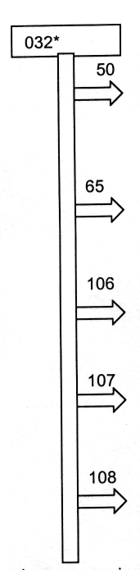

Параметры образца (Sample parametrs/TW): Основные установки, номер
пробоотборника, номер
образца, пробоотборник

Параметры титрования (Titration par.): Контроль титрования (тип,
скорость)

Вычисления (calculation): Вычисления результатов

Документация (documentation): Вывод результатов титрования

Переход к другому методу автоматически

* Все номера идентичны номерам на дисплее.
Установка метода считается незавершенной пока не введены все параметры установки.

Параметры образцов (SAMPLE PARAMETERS/TW) – Меню опций (глава 5.3)
Здесь обсуждается отбор образцов для титрования с помощью автоматического пробоотборника. Это меню помогает ориентироваться при выборе образцов для титрования.
sampler 01

none
12 samples
16 samples
20 samples
24 samples
30 samples
24 samples COD

050
- Если пробоотборник не выбран, то система отправит Вас в меню для ввода образца по весу или объему.
- Если пробоотборник TW alpha определен, то нужно определить кол-во образцов на пластине
- Если нужна COD-титрация, то выберите 24 позиции на пластине <<24 samples COD>>

5. РАБОТА С ТИТРАТОРОМ

Ввод идентификационного номера образца
Titration parameter 01

Sample ID
manual
automatically
no

058/079
- Ручной ввод (manual): Вводится вручную перед началом метода используя внешнюю клавиатуру
- Автоматический (automatically): Активен, если используется автоматический пробоотборник
- Нет ввода (No): Титратор стартует непосредственно без ввода идентификационного номера

Ввод параметров размера образца (объем/вес)
Titration parameter 01

amount sample
weight manual
weight automatic
weight fix
volume manual
volume fix
no

059/179
- Ручной ввод веса (weight manual): В начале метода вес образца вводится вручную
- Автоматический ввод веса (weight automatic): В начале метода вес вводится автоматически из весов подключенных к титратору
- Фиксированный вес (weight fix): В начале метода каждый раз вводится фиксированный вес. Если не введена никакая величина титратор автоматически вводит 1,0
- Ручной ввод объема (volume manual): Объем образца должен быть введен вручную после начала метода
- Фиксированный объем (volume fix): Каждый раз вводится величина объема образца. Если величина не введена титратор автоматически вводит 1,0. Вычисления используют величину объема или кол-ва образца если формула содержит «Q». Величина объема или кол-ва образца будут умножаться на «Q» фактор
- Нет ввода (no): Нет требуемого объема образца или его количества

5. РАБОТА С ТИТРАТОРОМ

Ввод параметров размера образца (вес)
Titration parameter 01

weight fix
weight in g:
0,00000g

203
- Должна быть введена величина веса образца, она остается для всех последующих титрований этого метода одинаковой

Ввод параметров размера образца (объем)
Titration parameter 01

volume fix
volume in ml:
1,00 ml

203
- Должна быть введена величина объема образца. Введенный объем образца далее будет использоваться как фиксированный во всех последующих титрованиях.

Ввод статистики на один образец
Titration parameter 01

number titrations
multi determinat

208
- Если вводится больше, чем одно значение веса и объема на один и тотже образец, то эти значения вводятся в этом окне
- Результаты представляются в виде статистических вычислений средней величины, которая в дальнейшем используются в расчетах
- В вычислениях используется формула для статистических расчетов

5. РАБОТА С ТИТРАТОРОМ

Ввод параметров пробоотборника
Если используется пробоотборник, то необходимо после выбора размера пластины (кол-во мест для образцов) ввести скорость перемешивания мешалки.
Titration parameter 01

stirrer speed
step 1-10
enter value :
1

104
Замечание: Скорость вращения мешалки влияет на кач-во титрования.
- Вы можете выбрать одну из 10 скоростей перемешивания
Замечание: При использовании TW alpha пробоотборника с мешалкой, время вращения устанавливается минимум 15 сек. Если используется COD контейнер время перемешивания устанавливается эксперементально.
- Скорость вращения мешалки устанавливается только в пробоотборниках. На отдельных мешалках (ТМ 135) скорость устанавливается вручную.

Ввод параметров функции промывки
sampler 01

rinsing
do not rinse
rinse with TP
one position
two positions
three positions

051
- Нет промывки (do not rinse)
- Промывка с ТР (rinse with TP): Если подсоединена промывалка, наприметр ТР-20, то можно промыть: измерительные сенсоры, наконечники бюретки.
Внимание: Учитывайте объем трубок.
- Одна/две/три позиции (one/two/three positions): В этом месте нужно уточнить нужное кол-во позиций. Возможные позиции для промывания располагаются с конца илаты пробоотборника. Например для 16-ти позиционной платы, в случае двух-позиционного промывания, промываются позиции 15 и 16.

5. РАБОТА С ТИТРАТОРОМ

Когда тип промывания и количество позиций определено, Вы устанавливаете продолжительность промывки (макс. 99 сек)
sampler 01

rinsing time
rinsing time in s:
5 s
1

052
- Если промывочное устройство подсоединено , то длительность промывки определит объем. Как правило 5 сек. достаточно для промывания. В каждом конкретном случае устанавливается свое время промывания.

Внимание: Если время промывки слишком большое, то промывочная жидкость может вытекать из трубок титратора!
По желанию можно определить ждущее положение электрода
sampler 01

waiting position
first position
second position
no wait position

055
- Для того, чтобы избежать высыхания электрода между измерениями Вы можете определить его положение в ждущем режиме. Это может быть позиция с образцом в пробоотборнике (позиция один), образцом служит раствор KCl.
После окончания титрования пробоотборник поворачивается в позицию 1.

5. РАБОТА С ТИТРАТОРОМ
sampling 01

assign position
start position 1

056
- Начальная позиция может быть выбрать произвольно.

sampler 01

number samples
variant
number samples 1

057
- Порядок нумерации и кол-во позиций может быть задано произвольно
- Кол-во позиций и их нумерация индивидуальна для каждого метода

На этом параметризация процесса пробоотбора завершена.

рН/мВ тип титрования
Ввод параметров мВ типа титрования аналогичен рН типу титрования
titration parameter 01

type of titration
selection pH
selection mV
selection uA
selection KF
selection pH-stat

065
- В этом окне можно выбрать тип титрования. В данном случае выбирается рН или мВ.

5. РАБОТА С ТИТРАТОРОМ

Первоначальная величина измеренная прибором
titration parameter 01

initial meas. value
yes
no

244
- В этом окне можно выбрать будет ли первая измеренная величина занесена в память прибора до старта метода (титрования)
- Перед занесением в память этой величины дрейф показаний прибора должен отсутствовать.

Выбор измерительного канала
titration parameter 01

select channel
measuring channel A
measuring channel B

246
- Вход А: Канал для рН/мВ титрования
- Вход В: Канал для рН/мВ титрования
Входы А и В гальванически разделены

Ослабление измерительного канала А
titration parameter 01

input delay
no/water
weak/alcohol
medium/organic
strong/unpolar

248
- Эти параметры используются для определения времени отклика входного усилителя. Это полезно в случае титровальных растворов с большим входным сопротивлением, например неводных растворов.
- Используются следующие временные задержки (сигнал изменяется до 99%)
No: нет времени задержки сигнала (водные р-ры)
Weak: Задержка ~ 0,5 с (спиртовые р-ры)
Medium: Задержка ~ 2,5 с (органич. растворители)
Strong: Задержка ~ 5,0 с (неполярные р-ры)

5. РАБОТА С ТИТРАТОРОМ

Далее Вы выбираете путь по которому осуществляется титрование:
Выбор типа титрования (рН/мВ)
titration parameter 01

pH titrations
one end point
two end point
three end point
linear (EQ)
dynamic (EQ)

068/250
- Одна конечная точка (one end point): Титрование производится до одной предопределенной конечной точки, титрование будет завершено как только измеряемая величина рН/мВ достигнет определенного значения.
- Две конечной точки (two end point): В этом случае титрование представлено двумя предопределенными конечными точками.
- Три конечных точки (three end point): Титрование представлено тремя конечными точками.
- Линейное (linear): Титрование ведется дискретными дозами титранта в независимости от изменения измеряемого сигнала.
- Динамическое (dinamic): В этом случае объемы доз титранта разные и зависят от угла наклона кривой титрования. Как результат этого более большие дозы на пологих участках кривой титрования. Если эта кривая становится крутой, то дозируемые объемы становятся очень маленькими вплоть до минимума. Процесс титрования в этом случае намного быстрее, чем в случае линейной титрации, потому что объемы дозирования оптимально подобраны для каждого определенного участка кривой.

рН/мВ титрование по конечной точке
titration parameter 01

control EP 1
strong
medium
weak
buffered
minimal consumption

252
Параметры для титрования по конечной точке зависят от типа кривой титрования.
- Быстрое титрование (strong): Для большой дозы титранта крутой подъем кривой титрования.
- Среднее титрование (medium): Средний подъем для среднего объема титранта. Например для уксусной кислоты.
- Слабое титрование (weak): Плоский участок кривой для малых доз титранта.
- Буфферное титрование (buffered): Плоский участок кривой вплоть до конечной точки титрования. Например для винной кислоты
- Минимальный расход (minimal consumption): Титрование бланковых р-ров.

5. РАБОТА С ТИТРАТОРОМ

Далее вы можете выбрать различные критерии оценки величины конечной точки. Это меню круговое на три положения и зависит от нужного количества конечных точек. Цикличность дана для каждой конечной точки.
titration parameter 01

enter value EP 1
end (pH): 7,00

steps (ml) 0,00 ml
delay (s): 0 s

255
- Конечная точка (рН/мВ) (end): Титрование осуществляется измерением рН/мВ величины.
- Доза (steps): Кол-во титранта, когда титрование закончено, конечная точка достигнута первый раз.
- Задержка (delay): Время задержки от промежутка времени в течении которого была достигнута конечная точка.

После определения конечной точки титрования, должны быть определены параметры контроля и скорости титрования. Контроль погрешности измеряемых величин обеспечивает необходимое качество. Он определяет время начала измерения после добавления титранта. Выбранные параметры <<fast>>, <<medium>>, <<accurate>>, влияют на продолжительность титрования благодоря контролю погрешности. Это означает, что увеличивается стабильность измеряемой величины и достоверность измерений. Если параметры выбраны, погрешность измерения показывается на дисплее.
titration parameter 01

EP drift
fast
medium
exact
value: 0,05 pH/min

265
- Высокая/средняя/точная (fast/medium/exact): Этот параметр влияет на продолжительность титрования. Титрование по конечной точке осуществляется при разных скоростях: быстрое титрование заканчивается в течении одной минуты, точное титрование происходит дольше (4,5 мин.)
- Под термином «value» понимают погрешность, которой не хватает для проведения титрования по конечной точки.

5. РАБОТА С ТИТРАТОРОМ
titration parameter 01

total consump. titr.
final consumpt. ml
50.00 ml

255
- Критерий окончания в мл определяется: как критерий нейтрализации для титрования. Как правило он используется как критерий безопасности от перелива при титровании.

Титрование по увеличению/уменьшению
titration parameter 01

titration direction
increasing
decreasing
automatically

071
- Возрастание (increasing): Первоначальная величина измерения меньше, чем величина конечной точки.
- Уменьшение (decreasing): Первоначальная величина измерения больше, чем величина конечной точки.
- Автоматически (automatically): Начало титрования без определения относительно начальной точки.
Выше перечисленные критерии необходимы для того, чтобы не превысить значения конечной точки.

Параметризация линейного титрования
В случае линейного титрования шаги дозирования постоянны и не зависят от изменения измеряемой величины. Дозируемый объем остается постоянным все время.
titration parameter 01

linear steps
step size in ml
0.01 ml

096
- Введите требуемый объем в мл. Очень много видов титрования в органических средах осуществляется этим способом.

5. РАБОТА С ТИТРАТОРОМ

Комбинирование и объединение критериев титрования
titration parameter 01
end of titration

ml
EQ
M Val
M Val + ml
M Val + EQ
ml + EQ
ml + M Val + EQ

268
- мl: Титрование заканчивается, как только измеренная величина в мл равна заданному значению.
- EQ: Титрование заканчивается, как только измеренная величина является EQ точкой. (точка перегиба на кривой титрования).
- M Val: Титрование заканчивается, как только специальная измеренная величина достигается. Эта величина зависит от типа титрования (рН/мВ)
- M Val+ml/M Val+EQ/ml+EQ/ml+M Val+EQ: На практике используется комбинация критериев титрования. Критерий, который будет достигнут первым прекращает титрование.

Критерий окончания титрования в мл
titration parameter 01

total consump. titr.
final consumpt. ml
50.00 ml

092
- Ввести требуемую величину в мл

EQ критерии
titration parameter 01
number end points

EQ 1
EQ 2
EQ 3
EQ 4
EQ 5

274
- Этот термин использует специальные эквивалентные точки при которых происходит нейтрализация титровальных растворов.

5. РАБОТА С ТИТРАТОРОМ
titration parameter 01

end of titration
steep jump
meduim jump
flat jump
value dev. 0.00

275
- В зависимости от интенсивности скачка титрования в этом месте выбирается чувствительность измерения при титровании.
- Для специальных титрований требуются адаптированные критерии нейтрализации в виде числовой величины.
Изменение величины от 1 (слабый скачок) до 1000 (сильный скачок)
Сильный скачок (strong jump): > 300
Средний скачок (medium jump): > 10
Слабый скачок (weak jump): < 5

Измеряемая величина (M Val). Критерий окончания титрования
titration parameter 01

enter end M Val
enter parameters
0.00

271
- Здесь должна быть введена измеряемая величина в зависимости от типа титрования: рН, мВ, µА

Критерий окончания титрования ml+EQ
titration parameter 01

total consump. titr.
final consumpt. ml
50.00 ml

269
- В этом месте Вы должны ввести максимальный объем при котором достигается нейтрализация растворов при титрации. Этот критерий используется для предотвращения перетитрования, т. е. объем сосуда для титрования не будет переполнен.

5. РАБОТА С ТИТРАТОРОМ

Выбор величины погрешности
titration parameter 01
drift control

fixed waiting time
fast
medium
exact
set

097
- Контроль за погрешностью измерения вводится когда нужно проводить измерения после добавления титранта.
- Фиксированное время ожидания (fixed waiting time): Это время ожидания измерения после добавления титранта. Оно всегда постоянно.
Замечание: В трудных случаях (неорганическое титрование; химические реакции с ингибиторами такие как определение ароматических аминов) необходимо установить постоянное время.
- Быстрое/среднее/точное (fast/medium/exact) После добавления титранта измерение происходит только после того, как значение измеряемых величин стабилизируется через определенное время. В этом случае для кислотно-основного титрования рекомендуется <fast> или <medium> критерии.
- Set: В этом месте контроль погрешности может быть задан в (мВ/мин)

Ввод фиксированного времени ожидания контроля погрешности
titration parameter 01

fixed waiting time
waiting time in s:
0.00 s

098
- Время ожидания между двумя шагами титрования в секундах. Может быть установлено от 1 до 999 секунд.

5. РАБОТА С ТИТРАТОРОМ

Ввод величины контроля погрешности
titration parameter 01

drift control
set
100.00 (mV/min)

276
- Специальные прикладные требования рекомендуют вводить эту величину в мВ/мин.

Динамическое рН/мВ титрование
titration parameter 01
dynamic control

steep jump
medium jump
flat jump

099
Выбор типа скачка титрования влияет на контроль погрешности титрования и улучшает результаты.
- Сильный скачок (steep jump) такой как в случае соляной к-ты с NaOH
- Средний скачок (medium jump), как в случае хлорида с нитратом серебра
- Пологий скачок (flat jump), как в случае определения следов хлора

Ввод времени начала перемешивания (время ожидания 1)
titration parameter 01
start mix time (s)
enter value :
1 s

074
- Перед началом титрования возможно запустить магнитную мешалку для перемешивания образца.
Стартовое время перемешивания (0-999 сек) устанавливается до начала измерений.

5. РАБОТА С ТИТРАТОРОМ

Внешняя титровальная бюретка
Вы имеете возможность титрования используя внешнюю бюретку. В меню нужно выбрать использовать <yes> или нет <no> внешнюю бюретку.
Замечание: Внешняя бюретка не может быть использована в титровании по конечной точке и KF титровании.
titration parameter 01
titrat. burette ext

adress burette:
00

279
- Эта опция меню используется для ввода адреса внешней бюретки
- Адрес внешней бюретки устанавливается с помощью программного обеспечения или кругового переключателя на задней панели прибора и зависит от типа бюретки

Внешние бюретки, которые вы можете использовать: TITRONIC® 110, 200, 110 plus, TITRONIC® universal
titration parameter 01
pretitration

pretitration in ml:
0.00 ml

280
- Предварительное титрование предназначено для добавления более большего объема дозирования (0.01-100 мл) и ускорения и оптимизации процессов титрования. Добавленный объем учитывается в общем объеме титрования.

5. РАБОТА С ТИТРАТОРОМ

Ввод времени реакции
titration parameter 01
reaction time (s)

waiting time in s:
0 s

078
- Время ожидания в предварительном титровании обеспечивает полное завершение реакции
- Отсчет первого времени ожидания начинается начинается после предварительногодозирования. Если предварительное дозирование и титрование не предвтавлены, то оба времени ожидания суммируются

Предварительное дозирование
titration parameter 01
predosing

no
1 burette
2 burettes
3 burettes

072
- В этом окне Вы определяете дано ли предварительное дозирование и сколько бюреток будет использоваться. В одном методе может использоваться до трех бюреток.
Типичное приложение включает например: обратное титрование с тиосульфатом в иодометрии или приготовление образца с вводом значения рН используя буферные растворы

Если нужно предварительное дозирование, то количество бюреток и их положение, а также требуемый объем предварительного дозирования описывается ниже:

5. РАБОТА С ТИТРАТОРОМ
titration parameter 01
pretitration 1

adress burette:
00
predosing in ml:
0.01 ml

286
- В этом окне вводится объем (0,01-100 мл) предварительного дозирования и положение бюретки

Для предварительного дозирования могут использоваться следующие бюретки: TITRONIC® 110, 200, 110 plus, TITRONIC® universal

Автоматическое наполнение бюретки
titration parameter 01
fill dising unit

fill
do not fill

105
- Наполнение (fill): Автоматическое наполнение происходит в конце титрования
- Без наполнения (do not fill): Нет наполнения после окончания титрования, в случае малых объемов титрования или использования автоматических пробоотборников
Замечание: Бюретка заполняется нажатием ручки или ключом F4/FILL на клавиатуре

µА-тип титрования

5. РАБОТА С ТИТРАТОРОМ
titration parameter 01
µA titration

one end point
linear (EQ)

251
- Одна конечная точка (one end point) Титрование проводится до одного определенного значения конечной точки в µА. Титрование будет завершено, как только измеренная величина µА достигнет этого значения. Этот тип титрования подчиняется данному закону, который определяет график титрования и его отклонение.
- Линейное отклонение (linear EQ): Титрование представлено постоянными шагами дозирования, независимыми от изменения измеряемого сигнала.

Ввод параметров для µА титрования представлен оп аналогии с рН/мВ-типом титрования. Однако возможно только титрование по конечной точке.

Тип титрования по Карл-Фишеру
titration parameter 01
KF setting

type of reagent
polarisation volt
extraction time
end criteria
drift stop
min/max time
go on with method

217
- Тип титранат (type of reagent): в случае KF-титрования, различают одно и двух компонентные титранты. В случае одно компонентного титранта все компоненты необходимые для титрования содержатся в одном титранте. Это означает, что скорость реакции в этом случае ниже, чем в случае использования двух-компонентного титранта.
- Напряжение поляризации (polarisation volt) Установите напряжение на двойном платиновом электроде.
- Время приготовления (extraction time): Установите время ожидания необходимое для растворения образца или выхода воды в нерастворимом образце.
- Критерии окончания (end criteria): Содержит текущее значение в единицах µА и специальное время выключения или погрешность величины в мл/мин
- Конечное отклонение (drift stop): Установите если необходимо. Вводится в мл/мин
- Мин/макс. время (min/max time): Зависит от анализируемого образца и является продолжительностью процесса титрования.
- Выход к методу (go on with method): Выход к меню ввода параметров метода

5. РАБОТА С ТИТРАТОРОМ
titration parameter 01
KF settings

one comp. reagent
two comp. reagent

218
- Управление одно-реагентным титрантом (реагентом) на слабом течении реакции.
- Если используется двух-компонентный титрант, то при этом управление по одно-компонентной схеме ведет к перетитровке. Двух-компонентная схема титрования используется, если одно-компонентная схема очень медленная. По причинам безопасности установлена, оп умолчанию двух-компонентая схема управления.

titration parameter 01
KF settings

polarisation volt
100 mV

281
- Напряжение поляризации (polarisation volt) означает напряжение между двумя платиновыми кончиками двойного электрода. Текущие измерения электрода являются функцией приложенного напряжения. Стандартная величина напряжения 100 мВ. Эта величина может быть изменена (10-200 мВ) по Вашему требовани в зависимости от используемых растворов.
Эта величина в комбинации с µА-критерием может также использоваться для адаптации к различным растворам.
Большее напряж-е → медлене титрование

titration parameter 01
KF settings

extraction time
0 s

282
- Время приготовления (extraction time): После того, как образец был добавлен в бутыль для титрования, должен пройти определенный промежуток времени перед началом титрования. Время приготовления необходимо для растворения или перемешивания (нерастворимый образец) и может составлять 0-999 секунд.

5. РАБОТА С ТИТРАТОРОМ
titration parameter 01
KF settings

end criteria
cutoff curren 20 µA
cutoff time 10 s

219
- Критерий окончания (end criteria): Критерием окончания считается когда титрование закончено
- Величина тока для выключения (cutoff curren): Может установлена в единицах µА от 1 до 100. Стандартно установлено 20, и как показывает практика не нуждается в изменении
- Время выключения cutoff time): Как только величина тока для выключения достигнута заданного значения включается отсчет времени выключения. Стандартное время выключения 10 секунд.

titration parameter 01
KF driftstop

no
(µl/min)
(g/min)

221
- Конечное отклонение (drift stop): Некоторая влага проникает в каждую титровальную трубку. На эту дополнительную влажность используется KF-реагент. Отклонение (погрешность) подразумевает расход реагента на эту влажность. Это отклонение показывается автоматически на дисплее в течении кондиционирования и процесса титрования. Обозначается в мл/мин. Величина отклонения необходима для общего подсчета объема нейтрализации титранта (реагента).

titration parameter 01
KF settings

min/max time
min time 1 s
max time 999 s

220
- Минимальное время: Минимальная продолжительность ттитрования очень удобный параметр для образцов вода в котором выводится очень медленно. В этом случае можно использовать дополни тельные реагенты KF, при этом влда будет выводится быстрее. Мин. время может быть установлено от 0 до 9999 сек. Обычно устанавливается 1 сек.
- Максимальное время: Максимальная продолжительность титрования используется для образцов с отклонением (погрешностью), которое увеличивается к концу титрования или если образцы имеют нестабильную конечную точку. Макс. продолжительность может быть установлена от 0 до 9999сек. Обычно устанавливают 9999 секунд.

5. РАБОТА С ТИТРАТОРОМ

рН-статическое титрование
В случае рН-статического титрвоания величина рН (установленное значение) будет удерживаться стабильной
titration parameter 01
pH Stat set phase

unbuffered
strong jump
medium jump
steep jump

109
Установка фазы титрования соответствует титрованию по конечной точке.
- Не буферное титрование (unbuffered): Резкий подъем кривой титрования. Например в случае соляной к-ты.
- Буферное титрование (strong buffered): Кривая титрования содержит плоский участок. Например в случае лимонной к-ты
- Пологий скачок (flat jump): В случае уксусной к-ты с гидрооксидом аммония.
- Средний скачок (medium jump): Фосфаты
- Крутой скачок (steep jump): Сильная к-та с сильным основанием

РН-статическое не буферное титрование
После выбора параметров для рН-статического титрования, следующие вопросы экранного меню дополнительными. Это означает, что после первого достижения установленного значения рН (чуть больше 2 сек), титрование будет прервано и далее продолжено вручную.
titration parameter 01
add reagent

no
automatically
manual

112
- Нет добавления (no): Нет дальнейшего добавления титранта (реагента). Процесс сохранения величины рН начинается немедленно.
- Автоматическое (automatically): Соответствующий объем титранта будет добавлен после достижения установленной величины рН, титрование продолжается автоматически. Если выбрана эта опция, то вводится объем добавленияи «адрес» титранта.
- Ручное (manual): Как только установленное значение рН достигнуто титрование будет остановлено и продолжено вручную.

5. РАБОТА С ТИТРАТОРОМ
titration parameter 01
set pH

pH = 7.00 pH

115
- Ввод величины рН, значение которой остается неизменным в процессе титрования.

Выбор направления титрования
titration parameter 01
titration direction

increasing
decreasing
automatically

401
- По возрастающим значениям (increasing): Устанавливается в случае добавления основания (NaOH)
- По уменьшающимся значениям (decreasing): Устанавливается в случае добавления к-ты (HCl)
- Автоматическое (automatic): Направление титрования распознается автоматически.

Далее должен быть определен основной интервал времени между измерениями. Этот термин обозначает время ожидания между двумя измерениями регистрируемых прибором. Управление титрованием и дозированием не влияет на это время.
titration parameter 01
measuring interval

second
minute
hour
day

116
- Считая, что кол-во измеряемых величин в их первоначальной форме ограничено, разумно-подобранный интервал между парой измерений вводится в память прибора.
Если, например, определнная рН величина поддерживается постоянной в течении пяти часов, то интервальное время рекомендуется устанавливать, как одна минута. (в этом интервале величина рН также поддерживается постоянной). Результат будет состоять из 300 пар измерений включая рН-величину и время индикации.

5. РАБОТА С ТИТРАТОРОМ

Далее определяется время полной продолжительности титрования.
titration parameter 01
duration total time

second
minute
hour
day
month
manual cancellation

118
- Точное определение полной продолжительности титрования. Внимание при этом должно быть уделено ко-ву измеряемых величин и интервальному времени. Ручное дотитрование (нейтрализация) всегда соответствующее в случае если расход титранта и время реакции не может быть оценено.

РН-статическое предварительной титрование
titration parameter 01
amount set phase

add volume
not used

120
- Часто величина рН удерживается постоянной и должна устанавливаться в первую очередь. Этот процесс обозначается, как «установка фазы». Объем титрования при этом затем может быть дополнен, что учитывается при вычислении угла наклона кривой титрования и расхода титранта.

titration parameter 01
pH Stat (ml/min)

very low
low
medium
high
very high

121
рН-статическое титрование позволяет титровать с твердо установленым значением рН в течении фиксированного периода времени. Параметры титрования зависят от объема добавляемого титранта и скорости добавления.
- Очень мало (very low): Применяется в диапазоне до 0.5 мл
- Мало (low): В диапазоне до 2 мл
- Среднее (meduim): В диапазоне до 5 мл
- Много (high): В диапазоне до 20 мл
- Очень много (very high): Черезвычайно большой расход

5. РАБОТА С ТИТРАТОРОМ

5.3.2 Меню вычислений
В этом меню Вы может выполнить вычисления или редактировать параметры вычислений непосредственно выбранных методов. В дополнение, это менюможет быть использовано для выбора, создания, измерения формул для вычисления.
calculations 01
calculate new

formula select EQ
formula select EP
formula select KF
formula select pH St.

106
- Новые вычисления (calculate new): Результат может быть вычислен еще раз
- Выбор формулы точки эквивалентности (formula select EQ): Используется для вычисления одной из нескольких точек перегиба кривой титрования
- Выбор формулы конечной точки (formula select EP): Используется для вычисления одной или нескольких конечных точек.
- Выбор формулы KF (formula select KF)
- Выбор формулы для рН-статического титрования (formula select pH st.)

Выбор формулы, вычисление количества точек эквивалентности (formula select EQ)
calculations 01
calculate EQ (s)

2

442
- Здесь выбирается кол-во точек перегиба (EQ)

Выбор формулы EQ/EP

5. РАБОТА С ТИТРАТОРОМ
calculations 01
calculate EQ (s)

EQ 1
EQ 2
EQ 3
EQ 4
EQ 5

390
- Здесь можно выбрать формулу для вычисления соответствующую точке перегиба на графике титрования (EQ)
EQ – может быть 5 точек
EP – может быть 3 точки
Выбор формулы для EP дан соответственно.

calculations 01
formula selection

ml*F1*F2/Q
(ml-B)*F1*F2/Q
(ml1-ml2)*F1*F2/Q
(B-ml)*F1*F2/Q
Q*F1/(ml-B)*F2
(B*F3-ml*F1)*F2/Q

141
- В этом месте Вы можете выбрать формулу для вычисления соответственно EQ и ЕР точек. Можно выбрать одну из следующих формул:

ml*F1*F2/Q
(ml-B)*F1*F2/Q
(ml1-ml2)*F1*F2/Q
(B-ml)*F1*F2/Q
Q*F1/(ml-B)*F2
(B*F3-ml*F1)*F2/Q

Замечание: Формула <(ml1-ml2)*F1*F2/Q > может быть использованакогда вторая точка перегиба по EQ или вторая конечная точка ЕР ниже чем первая.

Выбор формулы для вычислений по KF
calculations 01
formula select KF

(ml-B)*Tit*F1*F2/EW
EW*F1*F2/ml-B*F3
Ml*F1*F2*F3

404
- В этом месте Вы можете выбрать формулу для вычисления титрования по Карл-Фишеру. Можно выбрать одну из следующих формул:
(ml-B)*Tit*F1*F2/EW
EW*F1*F2/ml-B*F3
Ml*F1*F2*F3

5. РАБОТА С ТИТРАТОРОМ

Выбор формулы для рН-статического титрования
calculations 01
formula select рН St

ml*F1*F2/Q
(ml-B)*F1*F2/Q
(Stg*F1*F2)/Q

405
- В этом месте Вы можете выбрать формулу для вычисления рН-статического титрования. Можно выбрать одну из следующих формул:
ml*F1*F2/Q
(ml-B)*F1*F2/Q
(Stg*F1*F2)/Q

Пояснения к аббревиатурам в формулах:
ml - в вычислениях величина измеряется в мл
F1 – фактор 1
F2 – фактор 2
F3 – фактор 3
Q – коэффициент соответствующий весу или объему образцов
Tit – Титр раствора для титрования
В – бланковая величина
Stg – угол наклона кривой титрования в случае рН-статического титрования

Меню для ввода требуемых величин
calculations 01
enter F1

enter value
1.00000
from global memory

339
- Фактор может быть любой числовой величиной, наприемр молекулярным весом, молярностью титранта.
- Он также может взят из памяти прибора. Это имеет значение, например, в случа определения титра методом разделения.

5. РАБОТА С ТИТРАТОРОМ
calculations 01
enter Q

enter value
1.00000
from global memory

342
- Обычно коэффициент Q расположен под чертой дроби в формуле. Это фактор для умножения, который используется для пересчета веса образца. Вес образца дан в граммах, но в вычислениях обычно используется вес в мг. В случае определения титра, коэффициент находится под чертой дроби.

calculations 01
enter В

enter value
0.00
from global memory

146
- Термин «В» используется для ввода бланковой величины. Как альтернатива, ее можно взять из памяти прибора.
Величина используется для суммирования (вычитания)

Результат состоит из названия, вычисленной величины и единицы измерения
calculations 01
enter unit

unit
ml

344
- Здесь может быть введена единица измерения (макс. 11 знаков)

5. РАБОТА С ТИТРАТОРОМ
calculations 01
enter identifier

identifier

345
- Здесь может быть введено название, например хлорид (макс. 11 знаков)

В этом меню Вы можете выбрать будут ли вычисления по титрованию использовать сглаженные данные или прямо измеренные («сырые»)
calculations 01
smoothing

no smooting
weak smooting
medium smooting
strong smooting

149
- Нет сглаживания (no smooting): Используются «сырые» данные.
- Слабое/среднее/сильное сглаживание (weak/medium/strong smooting): Степень сглаживания достигается арифметическим алгоритмом в вычислениях, хотя в памяти прибора присутствуют только «сырые» данные. Малая степень сглаживания соответствует более точным вычислениям.

Berechnung 01
no. decimals

no. decimals
1

103
- Здесь можно ввести кол-во цифр после запятой

5. РАБОТА С ТИТРАТОРОМ
calculations 01
result into memory

not into memory
in memory

150
- Здесь Вы можете запомнить результат вычисления. Эта величина может быть использована в различных формулах и методах.
- Если подсчитывается более чем одна (EP или EQ) точка, то запоминается только последняя.

Удаление статистики
calculations 01
statistics

delete manual
delete automated

284
Если функция статистики активирована, то Вы можете удалить статистические данные из памяти прибора.
- Ручное удаление (delete manual)
- Автоматическое удаление (delete automated)

calculations 01
selection

end selection
standard deviation

335
- Конец выбора (end selection): Вы покидаете меню вычислений и возвращаетесь в меню создания метода.
Внимание: Для активации полной статистической процедуры выбирается стандартное отклонение (standard deviation)

5. РАБОТА С ТИТРАТОРОМ
calculations 01
back

formula select EQ
formula select EP
formula select KF
formula select pH St.
next

101
- Если для расчета выбирается больше, чем одна точка (EQ), то здесь Вы можете выбрать формулы расчета для этих точек.

Меню документации (печать)
calculations 01
documentation

no documentation
short documentation
std documentation

107
- Нет документации (no documentation): Результаты не отправляются на принтер. Прибор используется только для измерений, дозирований, установки рН-величины.
- Краткая документация ( short documentation): Распечатка названия метода, даты, времени и результата.
- Стандартная документация ( std documentation): В дополнение к краткой документации график титрования.

5.3.3 Меню управления
Это меню может использоваться для администрирования, редактирования, распечатки методов и т.д.

5. РАБОТА С ТИТРАТОРОМ
method managment 01
meth. 1 deleting

meth. 1 printing
meth. 1 copyng

standart method

004
- Удалить метод 1 (meth. 1 deleting): Первоначально текущий номер метода высвечивается на дисплее для удаления. Однако он может быть озаглавлен под другим номером. Этот шаг подтверждается нажатием <ENTER> или . Выбранный метод удаляется без промедления.
- Распечатать метод 1 (meth. 1 printing): Все параметры метода 1 распечатываются
- Копировать метод 1 (meth. 1 copyng): Текущий метод может быть занесен в память под новым номером. Это означает, что новый метод модифицируется во временно сохраненный метод.

Стандартный метод
standard method 01
selection

print list
export list

036
- Выбор (selection): Здесь вы можете найти различные стандартные методы
- Перечень (print list): Содержит номера и названия различных рабочих методов
- Экспорт (export list): Через RS1 можно переслать результаты в форме ASCII

standard method 01
selection std. meth.

pH titrations
mV titrations
µA titrations
KF titrations
pH-Stat titrations

037
- Здесь можно предварительно выбрать тип титрования стандартного метода

5. РАБОТА С ТИТРАТОРОМ

Пример: рН-титрование
standard method 01
selection pH

end point acids
EQ acids
org solv acids
end point bases
EQ bases
org solv bases

038
- Здесь вы можете выбрать тип рН-титрования, например, по конечной точке кислотой (end point acids)

standard method 01
method

No Method in group
store as
number of method
1

045
- «method» - появляется на экране. Используя клавиши и Вы можете выбрать стандартный метод.
- Ниже введите номер нужногостандартного метода под которым он запомнен.

5.3.4 Создание нового метода
Используя это меню Вы можете создать совершенно новый метод в соответствии с Вашими требованиями. Если пароль доступа активен, то введите его. Если не активен, то нажмите кнопку <ENTER> или и перейдите к этому меню.

5. РАБОТА С ТИТРАТОРОМ
new method 01
method number

enter method name.
Methode 1

243
- Здесь Вы можете ввести номер и название нового метода. Для исправления нажимайте <Backspace>.
- Если Вы нажмете на <ENTER>, то перейдете к выбору в диалоговом окне (032). Это окно может быть использовано для программирования нужных параметров нового метода.

5.3.5 Системные установки
В этом месте должны быть сделаны важные установки для TitroLine alpha plus Titration Unit, такие как выбор языка, пароль, защита и т.д.
system settings 01
system settings

language
calibration setting
dos speed/filltime
delete all method
user
hardware

007
- Язык (language): Вы можете выбрать немецкий, английский, французский, испанский
- Калибровка (calibration setting): Определяется какие буферные растворы будут использоваться для калибровки
- Скорость дозирования/время наполнения (dos speed/filltime): Установить скорость и время
- Удалить все методы (delete all methods): Все используемые методы будут удалены
- Пользователь (user): Определяются пользователи и их пароли
- Hardware: Установите необходимую компьютерную конфигурацию.

Калибровка (calibration setting)
system settings 01
calibration setting

buffer selection
temperature: 25.00°C
new buffer
sensor managment
calibrat. validiate

017
- Выбор буферных р-ров (buffer selection): Выбирается до 2х стандартных буферных р-ров и другие произвольные.
- Температура (temperature): Устанавливается темп. вручную, если Pt 1000 датчик не подсоединен.
- Новые буферные р-ры (new buffer): Можно использовать собственные буферные р-ры. При этом необходимо установить изменение рН при изменении темп. на 5°С в диапазоне 10-40°С.
- Валидация (calibrat. validate): Если она активна, то титрование по конечной точке возможно если калибровка корректна.

5. РАБОТА С ТИТРАТОРОМ

Выбор буферных р-ров (buffer selection)
calibration setting 01
buffer selection

selection buffer 1
selection buffer 2
selection buffer 3
end selection

018
- Здесь определяются буферные р-ры для калибровки. Рекомендуется два: 4.00 и 7.00.
- Третья точка выбирается произвольно.

calibration setting 01
selection buffer 1

standard buffer
own buffer
end selection

094
- Стандартный буфер (standard buffer): Предварительный выбор буферного р-ра, который можно выбрать из списка (1,0-4,0-4,01-6,87-7,0-9,18-10,0) производителя.
- Собственный буфер (own buffer): Выбор буферных р-ров, которые определяются пользователем и имеют табличную зависимость от температуры. В настоящее время не активна!
- End selection: Выбранные буферные р-ры запоминаются.

Температурная компенсация
calibration setting 01
temperature compens

manual
automatically

022
- Ручная (manual): Устанавливается рабочая температура при которой будет осуществляться титрование в случае отсутствия температурного сенсора.
- Автоматическая (automatically): Используется температурный сенсор, который осуществляет автоматическую термокомпенсацию.

5. РАБОТА С ТИТРАТОРОМ

Новые (другие) буферные растворы
Если использование стандартных буферных р-ров не достаточно или нужны специальные р-ры, то их можно установить.
calibration setting 01
new buffer

new buffer 1
value 7.00 рН

024
- Новые буферные р-ры (new buffer): нометр спецификации.
- Величина (value): Ввести величину буферного р-ра, например рН=2,45

В настоящее время не активна!

calibration setting 01
deviation/degree

10° 7,00 рН
15° 7,00 рН
20° 7,00 рН
25° 7,00 рН

025
Нет необходимости вводить все значения рН буферных р-ров, но нужно учесть:
- Способность титратора распознать, что новый буферный р-р занесен в память. Необходимо ввести величину рН этого р-ра при 25°С.
- Величины рН буферного р-ра при температурах выше и ниже рабочей (для которой сделана калибровка), должны быть введены также. Например: Температура калибровки и рабочая составляют 15°С, тогда должны быть введены величины рН при 10°с и 20°С. Величина рН при 25°С устанавливается обязательно
- После нажатия <ENTER> Вы можете ввести следующие четыре величины рН при 30°, 45°С и т.д.

Сенсорное (электродное) управление
calibrate init 01
sensor managment

yes
no

126
- Да (Yes): Вводится информация относительно сенсора, который будет использоваться.
- Нет (No): Проводится без опроса о подтверждении информации.

5. РАБОТА С ТИТРАТОРОМ
calibrate init 01
sensor name

next

126
- Вводится наименование сенсора, который будет использоваться.

В настоящее время не активна!
- Для выхода из меню нажмите <ESC>.

Валидация (подтвержедние)
calibrate init 01
calibrate validate

yes
no

129
- Да (Yes): Титрование возможно, если подтверждена калибровка с данным электродом.
- Нет (No): Титрование также возможно без подтвержедения рН калибровки.

В настоящее время не активна!

Дозирование/наполнение
dosing 01
dosing speed

dosing speed max.
filling time max.
set filling time
set dosing speed
back
100.00 ml/min
20 s

013
- Макс. скорость дозирования (dosing speed max.): Возможная макс. скорость до 100 мл/мин.
- Макс. время наполнения (filling time max.): Возможная макс. скорость до полного заполнения объема за 20 сек.
- Установка времени наполнения (set filling time): Для образцов с высокой вязкостью время наполнения может быть установлено в диапазоне от 20 до 999 сек.
- Установка скорости дозирования (set dising speed): Скорость дозирования может быть адаптирована к конкретным приложениям в диапазоне от 0,01 мл/мин до 100 мл/мин.

5. РАБОТА С ТИТРАТОРОМ

В этом меню определяется требуемое время наполнения
filling time 01

input via keyboard
20 s

033
- Если дозируемая жидкость слишком вязкая или имеет высокое давление насыщающих паров, время наполнения может быть подобрано. Возможные времена наполнения: от 20 сек. 100% наполнения до 999 сек. 100% наполнения. Как правило достаточно взять 20 сек. 100%.
- Выбор времени наполнения не относится к конкретно выбранному методу, а применимо ко всем методом.

fill automated 01
always

after titration
after dosing
never

035
Это меню позволяет выбрать будет ли бюретка наполняться после окончания титрования.
- Всегда (always): Имеет место наполнение после окончания каждого титрования автоматически.
- После титрования (after titration): Только после единичного титрования автоматически.
- После дозирования (after dosing): Автоматически после дозирования.
- Никогда (never): После окончания титрования поршень занимает некоторое положение, бюретка заполняется после начала следующего титрования.

dosing speed 01
dosing speed ml/min

100.00 ml/min

034
- Максимальная устанавливаемая скорость дозирования соответствует двойному объему дозирования используемого дозирующего устройства. Например: 100 мл/мин при объеме дозатора 50 мл. В зависимости от дозирующего устройства устанавливаемая скорость может меняться от 0,01 мл/мин до 100 мл/мин.
Замечание: Установка времени дозирования применяется ко всем методам, а не к одному конкретному

5. РАБОТА С ТИТРАТОРОМ

Промывание/дозирование
rinsing/dosing 01
rinsing

dosing
set rinsing
set dosing

005
- Промывание (rinsing): После нажатия <ENTER> система будет промываться.
- Дозирование (dosing): После нажатия <ENTER> система будет дозировать.
- Установка промывания (set rinsing): Определение кол-ва циклов промывания, максимум 3 цикла.
- Установка дозирования (set dosing): Объемы могут быть выбраны или установлены предварительно.
Замечание: Некоторые объемы для промывки определяются для работы заранее без внешней клавиатуры.

Установка промывания
set rinsing 01
rinse once

rinse twice
rinse triple

010
- Один раз (rinse once)
- Два раза (rinse twice)
- Три раза (rinse triple)
- Нормально, это двойной цикл промывания. Если дозатор содержит одни и те же реагенты и не использовался в течении некоторого периода, промыть достаточно один раз.

dosing 01
set dosing

input via keyboard
1 ml
2 ml
5 ml
10 ml
20 ml
50 ml

011
- C помощью клавиатуры также возможен ввод нечетного объема. Например: 1,234 мл.
- Ввод заранее определенных объемов дозирования без использования клавиатуры
- Контроль за дозированием определенного объемы внешним дозатором.

5. РАБОТА С ТИТРАТОРОМ

Установка программного обеспечения
system setting 01
hardware

RS parameter
date/time
beeper
password
printer
sampler

178
- RS параметры (RS parameters): Конфигурация RS-интерфейса.
- Дата/время (date/time): Установка даты и времени.
- Сигнал (beeper): Установка аккустического сигнала.
- Пароль (password): Возможен ввод пароля для защиты параметров метода, системных установок.
- Принтер (printer): Выбор принтера.
- Пробоотборник (sampler): Для изменения пробоотборника.

RS параметры
RS parameter 01
RS adress

01

240
- Для выбора RS-интерфейса. Возможно применение двух RS-интерфейсов. Интерфейс 1 используется для подсоединения РС, принтера или шлейфового подсоединения для передачи данных. Интерфейс 2 используется для подсоединения весов и шлейфового подсоединения для передачи данных.

RS Com 1 01
word stop parity

7, 1, no
8, 1, no
7, 1, odd
8, 1, odd
7, 1, even
8, 1, even

014
- Выбор возможных комбинаций для установок применимых к интерфейсу 1.
- По умолчанию установлено как в п. 7.1
Замечание: Подключаемые элементы должны соответствовать параметрам подключения.

5. РАБОТА С ТИТРАТОРОМ
RS Com 1 01
baud rate

2400 baud
4800 baud
9600 baud
19200 baud

238
- Выбор скорости передачи данных.
- По умолчанию скорость 4800 бод.

Дата/время
date/time 01
year

2004у

026
- Год, месяц, число, час, минута, секунда устанавливается одно за другим. Каждая установка подтверждается нажатием <ENTER>.

Сигнал
Используется для активации и дезактивации сигнала.
system setting 01
Beeper

on
off

ххх
- Включен (on): Аккустический сигнал будет звучать при каждом нажатии клавиши.
- Выключен (off): Аккустический сигнал будет звучать только при неправильном нажатии клавиши или при неправильном вводе.
Замечание: Сигнал предупреждения выключить нельзя.

5. РАБОТА С ТИТРАТОРОМ

Пароль
Если необходимо, то можно ввести пароль. Создание метода, управление им, системные установки могут быть вызваны если пользователь знает соответствующий пароль. Если пароль утерян, то «мастер пароля» может быть использован для его обнаружения. Если необходимо, то «мастер пароля» можно получить на фирме Schott.
system setting 01
password activated

yes
no

241
- Да (yes): Пароль может быть введен в виде знаков в кол-ве от 5 до 11. После ввода данное меню может быть вызвано только при использовании пароля.
- Нет (no): Соответствующее меню не будет защищено.

system setting 01
paswword

enter password

125
- Пароль должен иметь от 5 до 11 знаков.
- Используя клавишу <> Вы выбираете первое поле ввода, при нажатии <> еще раз второе. Если вы нажимаете , то пароль будет внесен в память.
Замечание: Если два пароля разные, то защита не установится и ввод пароля нужно повторить.

5. РАБОТА С ТИТРАТОРОМ

Принтер
system setting 01
HP LowRes

HP HiRes
Epson LowRes
Epson HiRes

315
- Выбор принтера.
Примеры:
Epson ESC/P2: Epson Stylus Color 880
Epson ESC/Raster: Epson Stylus C 70/C 80
HP Deskjet: Almos all HP printers with PCL III
- Соответствующий драйвер активируется если нажать .
- Рекомендуется принтер фирмы HP.

Пробоотборник (TW)
sampler 01
TW head up

TW head down
TW advance
TW reverse
back

395
- TW head up: Титровальная насадка двидется вверх.
- TW head down: Титровальная насадка движется вниз.
- TW advance: Переход к следующему образцу.
- TW reverse: Переход к предыдущему образцу.
- Back: Выход из меню.

5.3.6 Измерение
Эта опция позволяет выбрать нужный диапазон и единицу измерения.

5. РАБОТА С ТИТРАТОРОМ
measuring 01
pH A

pH B
mV A
mV B
°C
µA

008
- pH A: Показана величина рН на входе А.
- pH В: Показана величина рН на входе В. Оба измерительных входа имеют потенциометрический контоль, т. е. оба электрода могут использоваться как самостоятельно, так и совместно с электродом сравнения.
- mV A: Показана величина мВ электрода на входе А.
- mV В: Показана величина мВ электрода на входе В.
- °C: Показана температура.
- µA: Показана величина µA при подсоединении двойного платинового электрода.

Измерение рН на А/В входе, например на входе В
measuring 01
measuring channel B

- 0.000 рН
25.0 °C

300
- Показана величина рН, измеренная рН-электродом на входе В.

5.3.7 Вывод данных
Это меню используется для вывода данных через интерфейс принтера
output 01
print titration

print calibr. data
show calibr. datd

009
- Печать титрования (print titration): Печать информации о последнем титрвоании. Будет использована установленная методика.
- Печать данных калибровки (print calibr. data): Печать текущих данных калибровки.
- Данные калибровки (show calibr. data): Вывод на дисплей достоверных данных калибровки.

5. РАБОТА С ТИТРАТОРОМ
show calibr. data 01
sensor 1

sploe: -59.00 pH
zero point: 7.00 pH

337
- На дисплее показана крутизна кривой титрвоания и нулевая точка электрода в рН.

show calibr. data 01
validated:

temperature 25.00 °C
buffer 1 4.00 pH
buffer 2 7.00 pH

338
- Показаны буферные р-ры и ручная установка температуры.
- Валидация: Индикация активности валидации (подтверждение) для буферов.

В настоящее время не активна!

5.4 КАЛИБРОВОЧНОЕ МЕНЮ
Калибровка измерительных каналов (входов А/В) вызывается с помощью клавиш <F8> или <ENTER>
calibration 01
sensor

measuring channel A
measuring channel B

131
- Выбрать канал для калибровки. Нажать <ENTER>.

5. РАБОТА С ТИТРАТОРОМ
calibration 01
buffer 1

rinse electrode
dip into buf.
buffer 4.00 pH

132
- Здесь показана подсказка для проведения калибровки. После ополаскивания электрода опустите его в буферный р-р и нажмите <ENTER> для начала калибровки.

По окончанию калибровки с первым буфером возникает новая подсказка для второго буферного р-ра. Если буферный р-р не идентифицирован, возникает сообщение: error buffer
calibration 01

136
- Ошибка в измерении кривизны калибровочной кривой приводит к этому сообщению.
- Вы должны проверить буферные р-ры, затем электрод.

calibration 01
error buffer

buffer is wrong

137
- Буферный р-р не соответствует тому какой нужно было выбрать. Проверьте установку.

7. ВВОД И ВЫВОД ИНФОРМАЦИИ

Ввод и вывод информации

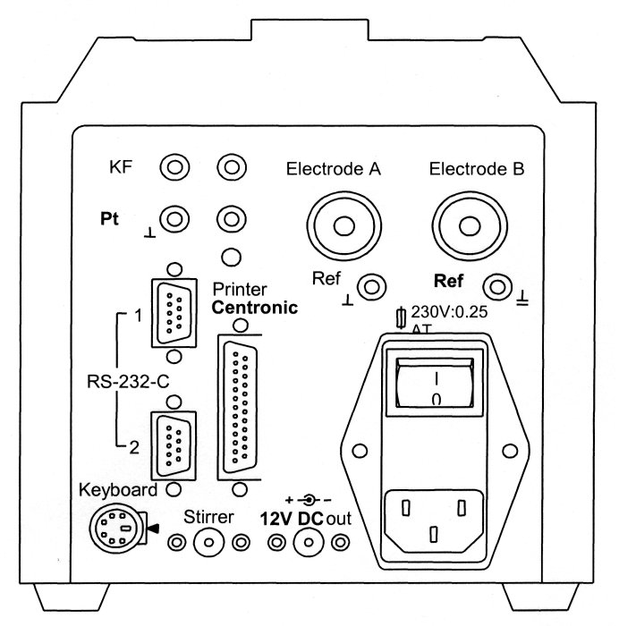

- Разъем для электрода (вход А, вход В)
- Разъем для электрода сравнения (вход А, вход В)
- Выключатель питания
- Разъем для платинового электрода (KF)
- Разъем для температурного сенсора
- Разъем для сетевого кабеля
- Разъем для принтера
- Разъем для магнитной мешалки
- Разъем для аналитических весов (RS-232-C)
- Разъем для клавиатуры
- Разъем для компьютера (RS-232-C)

7. ВВОД И ВЫВОД ИНФОРМАЦИИ

Использование титратора с различными типами электродов
Применение | Электрод | Разъем |  | Кабель электрода
Применение | Электрод | Тип разъема | Вид измерения | Кабель электрода
рН титрование водных растворов | N 6280 | A (DIN)/BNC | А или В входы | K1A/K1BNC
рН титрование не водных растворов | N 6480 LiCl/Eth. | A (DIN)/BNC | А или В входы | K1A/K1BNC
Редокс (окисл.-восст.) титрование | Pt 6280 | A (DIN)/BNC | А или В входы | K1A/K1BNC
Хлорид титрование | AgCl 62P7 | A (DIN)/BNC | А или В входы | K1A/K1BNC
Титрование по Карл-Фишеру | TZ 1106 | NN (4 мм, тип «банан») | КФ | K1NN
Титрование с ион-селективными электродами | TZ 1101 TZ 1103 TZ 1104 | A (DIN) | А или В входы | K1A
Температурная компенсация | W 2130 | NN (4 мм, тип «банан») | Pt 1000 | 9907/21
Электрод сравнения | B 2920 | N (тип «банан») | «Ref» | В1А

7.1 РАЗЪЕМ ДЛЯ КЛАВИАТУРЫ
Используется для подсоединения клавиатуры TZ 2835.

7.2 РАЗЪЕМ ДЛЯ ПИТАНИЯ
Напряжение питания в сети переменного тока должно соответствовать напряжению питания указанному на приборе.

7.3 РАЗЪЕМ ДЛЯ ПРИНТЕРА
Необходим для подключения принтера при распечатке данных, находится на обратной стороне.

7.4 RS-232-С ИНТЕРФЕЙС
Титратор оборудован двумя серийными интерфейсами RS-232-С для обмена данными с другими приборами. Разъемы расположены с задней стороны прибора.
Замечание: Параметры для обмена данными устанавливаются в системных установках и <<RS>> меню. Установка параметров подсоединенных приборов такая же.

7.5 ПРОГРАММНАЯ ЗАГРУЗКА ОПЕРАЦИОННОЙ СИСТЕМЫ ЧЕРЕЗ RS-232-C ИНТЕРФЕЙС
Для запоминания программных установок титратор оснащен FLASH-памятью. Она позволяет записать новые программы в титратор с компьютера через интерфейс. Эта особенность значительно улучшает и расширяет возможности титратора, а также позволяет создавать новые программы.
Для того чтобы использовать эту особенность Вам необходимо: компьютер, программа фирмы Schott, кабель TZ 1581. До начала выполнения этой задачи необходимо ознакомится с инструкцией по эксплуатации программного обеспечения фирмы Schott.

7. ВВОД И ВЫВОД ИНФОРМАЦИИ

Замечание: После загрузки программы необходимо нажать два ключа на титраторе одновременно с включением прибора. Это инициализирует переустановку внутренних параметров прибора обязательных для его работы.

7.6 УПРАВЛЕНИЕ ТИТРАТОРОМ ЧЕРЕЗ RS-232-C ИНТЕРФЕЙС
Следующие команды могут быть использованы для управления титратором посредством РС.
Команда | Отклик | Действие
aaVE | Version: 060602-01 | Показывается номер версии
aaRH | Ident:TL alpha plus | Сообщение о загрузке прграммы
aaRS | Status:  READY/MODE/INIT/CAL | Тип производимой операции
aaRC | Last command | Повторение последней команды
aaRA | AaUNIT:10 ml | Вод объема ячейки
aaSM | aaY | Начало метода
aaMC01…08 | aaY | Изменение метода
aaFD | aaY | Измерения мертвой точки
aaFPA+B | aaY | Измерения рН, вход А/В
aaFVA+B | aaY | Измерение мВ, вход А/В
aaFT | aaY | Измерение температуры
aaM | Measurment value | Измерение без установки пределов измерения
aaO | ООМ:1.912 рН  0.080 ml | Вывод данных текущих измерений
aaQE | aaY | Магнитная мешалка включена
aaQA | aaY | Магнитная мешалка выключена
aaLC |  | Вывод данных калибровки на компьютер
aaLD |  | Вывод данных
aaBF | aaY | Наполнение бюретки
aaDB01.12 | aaY | Дозирование объема бюреткой без наполнения и утановки «0»  Замечание: Команды содержащие малые объемы не будут исполнены
aaDA01.12 | aaY | Дозирование бюреткой без наполнения с дополнительным объемом
aaGF30 | aaY | Время наполнения в секундах
aaGDH11.3 | aaY | Скорость дозирования в мл/ч
aaGDM20.3 | aaY | Скорость дозирования в мл/мин

Каждая команда должна быть введена отдельно и быть завершена с помощью клавиш <CR> >LF>.

8. ТЕХНИЧЕСКОЕ ОБСЛУЖИВАНИЕ И УХОД

8.1 СЕКЦИЯ ТИТРАТОРА
Надежная работа титратора достигается проверочными и регламентными работами.
Техническое обслуживание включает:
- Визуальный контроль
- Измерительные диапазоны мВ: 3 значения (номинальных/действительных)
рН: 6 значений (номинальных/действительных)
°С: 3 значения (номинальных/действительных)
- Функции: Титрование по Карл-Фишеру, функции интерфейса,
измерительный усилитель, контроль режима работы,
диалоговая система, функция клавиатуры, мешалка,
принтер
- Раз в квартал проверять контакты подсоединений

8.2 СЕКЦИЯ БЮРЕТКИ
Периодическое обслуживание
При длительном использовании клапан и стекляный цилиндр изнашиваются и протираются, т.е. могут разрушиться в процессе работы. Это изнашивание ведет также к ошибке в дозировании. Поэтому точность дозирования должна контролироваться примерно раз в 6 месяцев.
В частности:
- Раз в квартал, стекляный цилиндр должен быть проверен визуально и в дополнение протестирован согласно DIN EN ISO 8655. Т.к. многие жидкости разрушают стекло, то эти проверки (часть 6) должны проводиться через более короткие промежутки времени. В случае неисправности эти работы нужно провести немедленно.

Необходимые работы
- Проверка поршня и цилиндра на предмет видимых повреждений
- Проверка коррозии штока поршня
- Проверка шлангов, винтовых соединений
- Проверка электрических соединений на предмет механических повреждений и корозии
- Неисправные элементы заменяются новыми

Период между измерениями
Если титратор не используется длительный период времени, то жидкость содержащаяся в системе прибора должна быть удалена, т. к. она может быть причиной коррозии или испортить растворы которые будут использоваться после.

Очистка
- Дозирующие элементы моются мыльным раствором или раствором содержащим другие моющие средства
- Нижнюю секцию прибора также моют мягкой тканью и мыльным раствором

Воспроизводимость результатов
Результаты измерений зависят от множества факторов. Пожалуйста регулярно проверяйте достоверность этих результатов, т. е. регулярно выполняйте процедуру валидации.

9. ХРАНЕНИЕ И ТРАНСПОРТИРОВКА

Хранение или транспортировка титратора должны осуществляться только в оригинальной заводской упаковке.
Прибор должен храниться при температуре от +10°С до +40°С и относительной влажности не выше 70%.
Если элементы дозирования не используются, то вся жидкость в них должна быть удалена

